Odafigyeléssel és érzékelők használatával elkerülhetők a tragédiák
A tapasztalatok azt mutatják, hogy a fűtési időszakban megemelkedik a lakástüzek száma, hiszen az emberek több időt töltenek otthon, gyakrabban főznek, és fűteni is kell. Naponta átlagosan tizenhat alkalommal riasztják lakástűz miatt a tűzoltókat, a hidegebb napokon azonban akár kétszer ennyi esetnél is be kell avatkozniuk.
A lakástüzek többsége emberi mulasztásra, illetve az ingatlanban használt eszközök karbantartásának elmulasztására vezethetőek vissza. Szintén növelik a lakástüzek kockázatát a felhalmozott holmik és egyéb lomok, amelyek nemcsak tűzveszélyesek, hanem a menekülést is nehezítik, valamint akadályozzák a tűzoltók munkáját.
Azokban a lakásokban, ahol füstérzékelőt működtettek, nem alakult ki nagyobb tűz, a lángokat már azok kialakulásakor meg lehetett fékezni, nem történt tragédia és az anyagi kár nagysága is kisebb volt, mint ahol nem volt ilyen készülék.
A lakástüzek áldozatai leggyakrabban egyedül élő idős emberek, ezért otthonukba érdemes olyan füstérzékelőt telepíteni, amely nemcsak hangosan sípol füst esetén, hanem a rokonok okostelefonjára is jelzést küld.
A füstérzékelő nem a legkreatívabb, azonban praktikus ajándék, amely gondoskodást tükröz szeretteink iránt, hiszen életet menthet.
Érdemes ilyen eszközt beszerezni a távoli gondoskodás érdekében is.
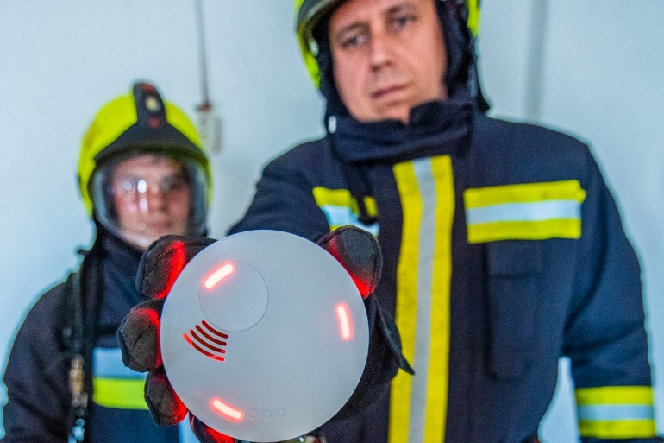
https://www.youtube.com/watch?v=pbyEWZD5zBM&t=24s
A téli időszakban gyakrabban előfordulnak a kisebb áramingadozások és áramkimaradások, amik komoly veszélyt jelenthet az éppen működő fűtési rendszerekre. Ebben az esetben a kazánokhoz és szivattyúkhoz kapcsolódó tűz- és egyéb biztonsági kockázatok jelentősen megnőnek. A fűtési rendszer hőszabályozása leáll, ami túlmelegedéshez, túlnyomáshoz, füstvisszaáramláshoz és szén-monoxid-mérgezés veszélyéhez vezethet, különösen a szilárd tüzelésű rendszereknél.

Az áramkimaradásból eredő főbb veszélyek:
- Túlmelegedés és túlnyomás: mivel a keringető szivattyú (amely a hő elvezetéséért felel) leáll, a kazánban lévő víz vagy hőátadó közeg felforrhat, ami extrém esetben a kazán károsodásához vagy robbanáshoz vezethet.
- Füst és szén-monoxid (CO) visszaáramlás: a modern kazánok gyakran elektromos ventilátorokat és füstgáz-elszívó rendszereket használnak. Ha ezek leállnak, az égéstermékek (beleértve a halálos szén-monoxidot) visszaáramolhatnak a lakótérbe.
- Tűzveszély az üzemanyag-ellátó rendszerben: biomassza vagy pellet kazánok esetén, ha az automata adagolás leáll, a tűz visszafelé terjedhet az üzemanyag-tároló irányába.
- Elektromos túlfeszültség okozta károk: amikor az áramellátás helyreáll, a hirtelen feszültség-ingadozás károsíthatja a kazán elektronikus vezérlőpaneljét.
Teendők és megoldások a tűzveszély megelőzésére:
- A fűtés leállítása áramszünet idejére: ha nincs szünetmentes tápegység (UPS), a legbiztonságosabb megoldás a kazán kikapcsolása az áramszünet idejére.
- Szilárd tüzelésű kazánok kezelése: ha a tüzelőanyag már ég, azonnal fojtsa el a tüzet (pl. a levegő beömlőnyílásainak elzárásával) a további hőtermelés megakadályozása érdekében.
- Szünetmentes tápegység (UPS) telepítése: a legajánlottabb megelőző intézkedés egy szünetmentes tápegység kazánhoz, fűtési rendszerekhez beszerzése. Ez biztosítja, hogy a keringető szivattyú és a vezérlés tovább működjön áramkimaradás esetén is, megakadályozva a túlmelegedést.
- Szén-monoxid (CO) érzékelő: minden, égésen alapuló fűtési rendszert használó otthonban kötelező és életmentő a működő, elemes szén-monoxid-érzékelő elhelyezése.
- Szakember bevonása: a biztonságos és hatékony rendszerkiépítés érdekében (beleértve a biztonsági szelepeket és az átkapcsoló rendszereket) mindig engedélyezett szakembert kérjen fel a telepítésre és karbantartásra.
- Ne használjon nyílt lángot: áramszünet idején a gyertyák és petróleumlámpák használata növeli a tűzveszélyt; helyettük használjon elemes zseblámpát vagy akkumulátoros világítást.
A biztonságos működés érdekében a kazánokat és a fűtési rendszereket rendszeresen kell ellenőrizni és karbantartani.

